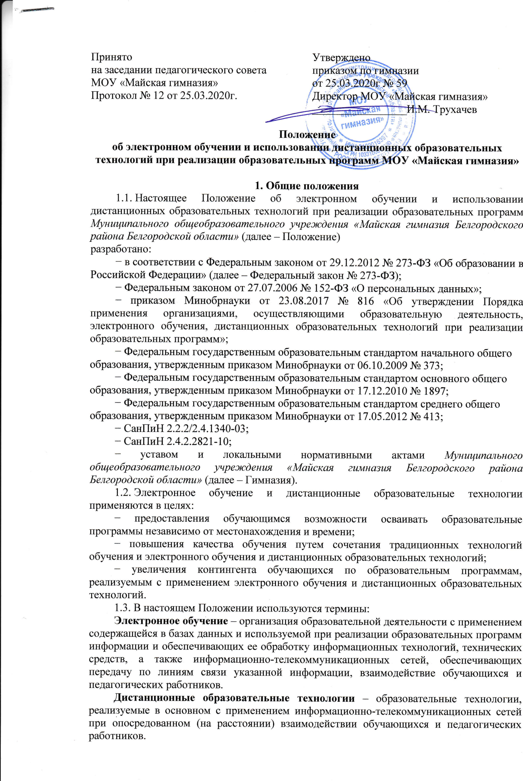

1.4. Местом осуществления образовательной деятельности при реализации образовательных программ с применением электронного обучения, дистанционных образовательных технологий является место нахождения Гимназии независимо от места нахождения обучающихся.

2. Компетенция Гимназии при применении электронного обучения, дистанционных
образовательных технологий при реализации образовательных программ

2.1. Гимназия вправе применять электронное обучение и дистанционные образовательные технологии при реализации образовательных программ в предусмотренных Федеральным законом № 273-ФЗ формах получения образования и формах обучения или при их сочетании, при проведении учебных занятий, практик, текущего контроля успеваемости, промежуточной и итоговой аттестации обучающихся.
2.2. Гимназия доводит до участников образовательных отношений информацию о реализации образовательных программ или их частей с применением электронного обучения, дистанционных образовательных технологий, обеспечивающую возможность их правильного выбора.
2.3. При реализации образовательных программ или их частей с применением электронного обучения, дистанционных образовательных технологий Гимназии:
− обеспечивает соответствующий применяемым технологиям уровень подготовки
педагогических, научных, учебно-вспомогательных, административно-хозяйственных работников;
− оказывает учебно-методическую помощь обучающимся, в том числе в форме индивидуальных консультаций, оказываемых дистанционно с использованием информационных и телекоммуникационных технологий;
− самостоятельно определяет соотношение объема занятий, проводимых путем непосредственного взаимодействия педагогического работника с обучающимся, и учебных занятий с применением электронного обучения, дистанционных образовательных технологий;
− ведет учет и осуществляет хранение результатов образовательного процесса и внутренний документооборот на бумажном носителе и/или в электронно-цифровой форме в соответствии с требованиями Федерального закона от 27.07.2006 № 152-ФЗ «О персональных данных», Федерального закона от 22.10.2004 25-ФЗ «Об архивном деле в Российской Федерации».
2.4. При реализации образовательных программ или их частей с применением электронного обучения, дистанционных образовательных технологий Гимназия вправе не предусматривать учебные занятия, проводимые путем непосредственного взаимодействия педагогического работника с обучающимся в аудитории.
2.5. При реализации образовательных программ или их частей с применением исключительно электронного обучения, дистанционных образовательных технологий Гимназия самостоятельно и (или) с использованием ресурсов иных организаций:
− создает условия для функционирования электронной информационно-образовательной среды, обеспечивающей освоение обучающимися образовательных программ или их частей в полном объеме независимо от места нахождения обучающихся;
− обеспечивает учет обучающихся и контроль соблюдения условий проведения мероприятий, в рамках которых осуществляется оценка результатов обучения.
2.6. Гимназия вправе осуществлять реализацию образовательных программ или их частей с применением исключительно электронного обучения, дистанционных образовательных технологий, обеспечивающих для обучающихся независимо от их места нахождения и организации, в которой они осваивают образовательную программу, достижение и оценку результатов обучения путем организации образовательной деятельности в электронной информационно-образовательной среде, к которой предоставляется открытый доступ через информационно-телекоммуникационную сеть интернет.
Освоение обучающимся образовательных программ или их частей в виде с применением дистанционных образовательных технологий подтверждается документом об образовании, выданным организацией.

3. Учебно-методическое обеспечение
3.1. Учебно-методическое обеспечение учебного процесса с применением электронного обучения, дистанционных образовательных технологий включает электронные информационные образовательные ресурсы (ЭИОР), размещенные на электронных носителях и/или в электронной среде поддержки обучения, разработанные в соответствии с требованиями ФГОС, локальными документами Гимназии.
3.2. Учебно-методическое обеспечение должно обеспечивать организацию самостоятельной работы обучающегося, включая обучение и контроль знаний обучающегося (самоконтроль, текущий контроль), тренинг путем предоставления обучающемуся необходимых (основных) учебных материалов, специально разработанных для реализации электронного обучения и дистанционных образовательных технологий.
3.3. В состав учебно-методического обеспечения учебного процесса с применением электронного обучения, дистанционных образовательных технологий входят:
− рабочая программа;
− сценарий обучения с указанием видов работ, сроков выполнения и информационных ресурсов поддержки обучения;
− методические указания для обучающихся, включающие график выполнения работ и контрольных мероприятий, теоретические сведения, примеры решений;
− электронные информационные образовательные ресурсы (ЭИОР), размещенные на электронных носителях и/или в электронной среде поддержки обучения, разработанные в соответствии с требованиями ФГОС, локальными документами Гимназии:
а) текстовые – электронный вариант учебного пособия или его фрагмента, литературных произведений, научно-популярные и публицистические тексты, представленные в электронной форме, тексты электронных словарей и энциклопедий;
б) аудио – аудиозапись теоретической части, практического занятия или иного вида учебного материала;
в) видео – видеозапись теоретической части, демонстрационный анимационный ролик;
г) программный продукт, в том числе мобильные приложения.

4. Техническое и программное обеспечение
4.1. Техническое обеспечение применения электронного обучения, дистанционных
образовательных технологий включает:
– средства вычислительной техники и другое оборудование, необходимое для обеспечения эксплуатации, развития, хранения программного и информационного обеспечения, а также доступа к ЭИОР педагогических работников и обучающихся Гимназии;
– коммуникационное оборудование, обеспечивающее доступ к ЭИОР через локальные сети и сеть интернет.
4.2. Программное обеспечение применения электронного обучения, дистанционных образовательных технологий включает:
– систему дистанционного обучения с учетом актуальных обновлений и программных дополнений, обеспечивающую разработку и комплексное использование электронных ресурсов (платформы: Zoom);
– электронные системы учета и контроля обучающихся (ИСОУ «Виртуальная школа»);
– программное обеспечение, предоставляющее возможность организации видеосвязи;
– дополнительное программное обеспечение для разработки электронных образовательных ресурсов.

5. Порядок организации электронного обучения и применения дистанционных
образовательных технологий
5.1. Уроки и внеурочные занятия осуществляется согласно расписанию.
5.2. С использованием электронного обучения и дистанционных образовательных
технологий могут организовываться такие виды учебных видов деятельности (занятий и работ), как:
– уроки;
– лекции;
– семинары;
– практические занятия;
– контрольные работы;
– самостоятельная работа;
– консультации.
5.3. Основной платформой для взаимодействия обучающихся, педагогов и родителей, а также контроля дистанционного обучения является ИСОУ «Виртуальная школа».
5.3.1. Учитель размещает в ИСОУ «Виртуальная школа» материалы урока и домашние задания до 8.40 час в день текущего урока по расписанию.
5.3.2. Учащийся размещает домашние задания до 20.00 час в день, предшествующий следующему по расписанию уроку.
5.3.3. В случае возникновения технических проблем при работе ИСОУ «Виртуальная школа», допускается использование мессенжеров, электронной почты и прочих средств дистанционной связи.
5.4. Платформой для проведения он-лайн уроков и он-лайн консультирования являются ZOOM, Skype и др. Допускается использование мессенжеров и прочих средств дистанционной связи.
5.5. Для осуществления интерактивного обучения в рамках дистанционного обучения рекомендуется применять платформы УЧИ.РУ, Яндекс-класс, РЭШ, МЭО и пр.
5.6. Ответственный за электронное обучение ежедневно контролирует процесс электронного обучения и применения дистанционных образовательных технологий, следит за своевременным заполнением необходимых документов, в том числе электронных журналов.
5.7. При реализации образовательных программ с применением электронного обучения, дистанционных образовательных технологий учителя и ответственные лица ведут документацию: заполняют журнал успеваемости, выставляют в журнал отметки.
5.8. Рекомендуемая непрерывная длительность работы, связанной с фиксацией взора непосредственно на экране устройства отображения информации на уроке, не должна превышать:
− для обучающихся в I–IV классах – 15 мин;
− для обучающихся в V–VII классах – 20 мин;
− для обучающихся в VIII–IX классах – 25 мин;
− для обучающихся в X–XI классах на первом часу учебных занятий – 30 мин, на втором – 20 мин.
Оптимальное количество занятий с использованием персональных электронно-вычислительных машин (ПЭВМ) в течение учебного дня для обучающихся I–IV классов составляет один урок, для обучающихся в V–VIII классах – два урока, для обучающихся в IX–XI классах – три урока.
5.9. При работе на ПЭВМ для профилактики развития утомления необходимо осуществлять комплекс профилактических мероприятий в соответствии с СанПиН 2.2.2/2.4.1340-03.
5.10. Для обучающихся в старших классах при организации производственного обучения продолжительность работы с ПЭВМ не должна превышать 50 процентов времени занятия.
Длительность работы с использованием ПЭВМ в период производственной практики, без учебных занятий, не должна превышать 50 процентов продолжительности рабочего времени при соблюдении режима работы и профилактических мероприятий.
5.11. Внеурочные занятия с использованием ПЭВМ рекомендуется проводить не чаще двух раз в неделю общей продолжительностью:
− для обучающихся II–V классов – не более 60 мин;
− для обучающихся VI классов и старше – не более 90 мин.

